**Моделирование двумерного винеровского процесса**

**Задание:**

1. На интервале $\left[0,T\right]$ смоделируйте $n$ траекторий двумерного винеровского процесса интенсивности $σ$ с шагом $h$ и шагом $h/2.$
2. Выведите на печать 5-7 траекторий (каждую на отдельном рисунке c шагом $h$ и шагом $h/2$, мультимедийность приветствуется)
3. Для каждой траектории вычислите
4. вариации компонент $\left(\sum_{k}{\left|W_{\left(k+1\right)h}^{(1)}-W_{kh}^{(1)}\right|},\sum_{k}{\left|W_{\left(k+1\right)h}^{(2)}-W_{kh}^{(2)}\right|}\right)$

Найдите среднее значение вариации $\left(Var^{(1)}\left(h\right),Var^{(2)}\left(h\right) \right)$ по всем траекториям

1. суммы квадратов приращений компонент $\left(\sum_{k}{{\left|W_{\left(k+1\right)h}^{\left(1\right)}-W_{kh}^{\left(1\right)}\right|}^{2}},{\sum_{k}{\left|W_{\left(k+1\right)h}^{\left(2\right)}-W_{kh}^{\left(2\right)}\right|}}^{2}\right)$

Найдите среднее значение этих сумм $\left(SqVar^{(1)}\left(h\right),SqVar^{(2)}\left(h\right) \right)$

1. Уменьшите значение $h$ в два раза и вычислите $\left(Var^{(1)}\left(\frac{h}{2}\right),Var^{(2)}\left(\frac{h}{2}\right) \right)$ и $\left(SqVar^{(1)}\left(\frac{h}{2}\right),SqVar^{(2)}\left(\frac{h}{2}\right) \right)$. Сравните полученные значения для исходного и уменьшенного шага и объясните результат.

**Замечание**. Для параллельного моделирования траектории с шагом $h$ и шагом $h/2$ надо изначально сгенерировать $2N$ пар СВ $\left(ξ_{k}^{(1)}, ξ_{k}^{(2)}\right)$ с независимыми компонентами, распределенными по закону $N\left(0,σ\sqrt{\frac{h}{2}}\right)$. Тогда при моделирования винеровского процесса с шагом $h$ в качестве приращений используем суммы вида $\left(ξ_{2k-1}^{(1)}+ξ_{2k}^{(1)}, ξ_{2k-1}^{(2)}+ξ_{2k}^{(2)}\right)$, компоненты которых распределены $N(0,σ\sqrt{h})$ по свойствам нормального закона.

1. Вычислите теоретическую вероятность $P\left(\left|{\overline{W}}_{T}\right|≥z\right)$ и сравните ее с эмпирической вероятностью достижения указанного уровня $z$ в момент $T$.

**Исходные данные:**

|  |  |  |  |  |  |
| --- | --- | --- | --- | --- | --- |
| **Вар** | $$T$$ | $$n$$ | $$σ$$ | $$h$$ | $$z$$ |
| **15** | 14 | 100 | 0.25 | 0.1 | 1.5 |

**Решение:**

1. На интервале $\left[0,14\right]$ смоделируем 100 траекторий двумерного винеровского процесса интенсивности $σ=0.25$ с шагом $h=0.1$ и шагом $\frac{h}{2}=0.05.$

*Алгоритм:*

1. Полагаем ${\overline{W}}_{0}=\left(0,0\right)$

trajectory_h = np.zeros((n, N + 1, 2))

trajectory_h2 = np.zeros((n, 2*N + 1, 2))

1. Смоделируем $2N$ пар $\left(ξ_{k}^{(1)}, ξ_{k}^{(2)}\right)$ с независимыми компонентами, распределенными по закону $N\left(0,σ\sqrt{\frac{h}{2}}\right)$.

for i in range(0, n):

    for j in range(0, 2*N):

        Ksi[i][j][0] = sps.norm(0, sigma * np.sqrt(h/2)).rvs(size = 1)

        Ksi[i][j][1] = sps.norm(0, sigma * np.sqrt(h/2)).rvs(size = 1)

1. Вычисляем $\left(W_{\left(k+1\right)h}^{(1)},W_{\left(k+1\right)h}^{(2)}\right)=\left(W_{kh}^{(1)},W_{kh}^{(2)}\right)+\left(ξ_{2k-1}^{(1)}+ξ_{2k}^{(1)}, ξ_{2k-1}^{(2)}+ξ_{2k}^{(2)}\right)$– для шага *h*

for i in range(0, n):

    for j in range(1, N+1):

        trajectory_h[i][j][0] = trajectory_h[i][j - 1][0] + Ksi[i][2*j - 2][0] + Ksi[i][2*j - 1][0]

        trajectory_h[i][j][1] = trajectory_h[i][j - 1][1] + Ksi[i][2*j - 2][1] + Ksi[i][2*j - 1][1]

1. Вычисляем $\left(W_{\left(k+1\right)\frac{h}{2}}^{(1)},W_{\left(k+1\right)\frac{h}{2}}^{(2)}\right)=\left(W_{k\frac{h}{2}}^{(1)},W_{k\frac{h}{2}}^{(2)}\right)+\left(ξ_{k}^{(1)}, ξ_{k}^{(2)}\right)$– для шага *h/2*

for i in range(0, n):

    for j in range(1, 2*N+1):

        trajectory_h2[i][j][0] = trajectory_h2[i][j - 1][0] + Ksi[i][j - 1][0]

        trajectory_h2[i][j][1] = trajectory_h2[i][j - 1][1] + Ksi[i][j - 1][1]

1. Результат – последовательность точек $\left(W_{kh}^{(1)},W_{kh}^{(2)}\right)$ и последовательность точек $\left(W_{k\frac{h}{2}}^{(1)},W_{k\frac{h}{2}}^{(2)}\right)$. Соединив эти точки для наглядности отрезками прямых, получим смоделированные траектории.
2. Выведем на печать 5 траекторий (1-ю, 11-ю, 21-ю, 31-ю и 41-ю) c шагом $h$ и шагом $h/2$:

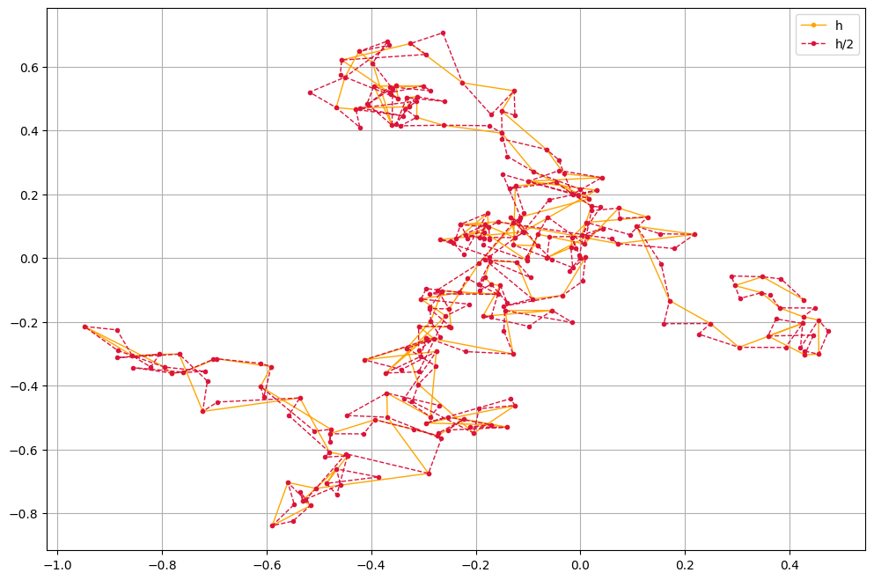

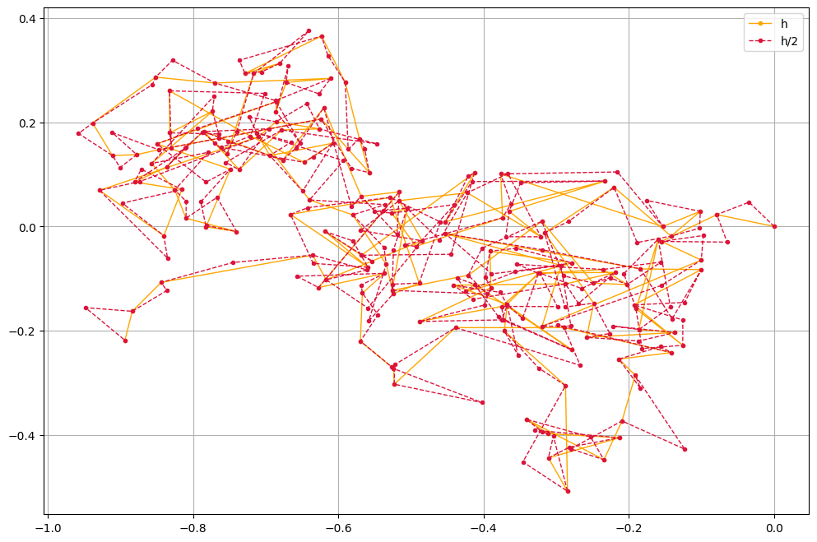

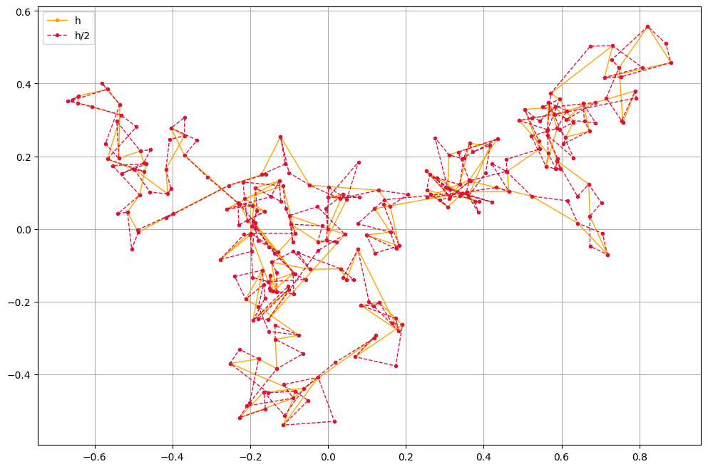

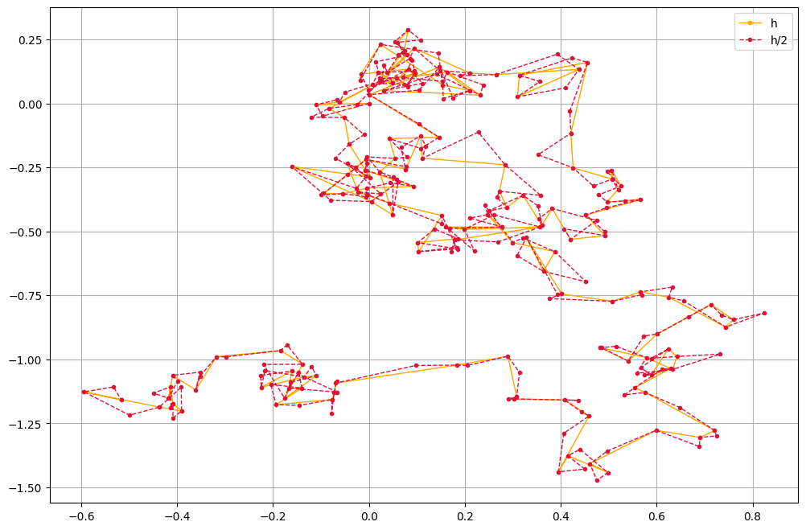

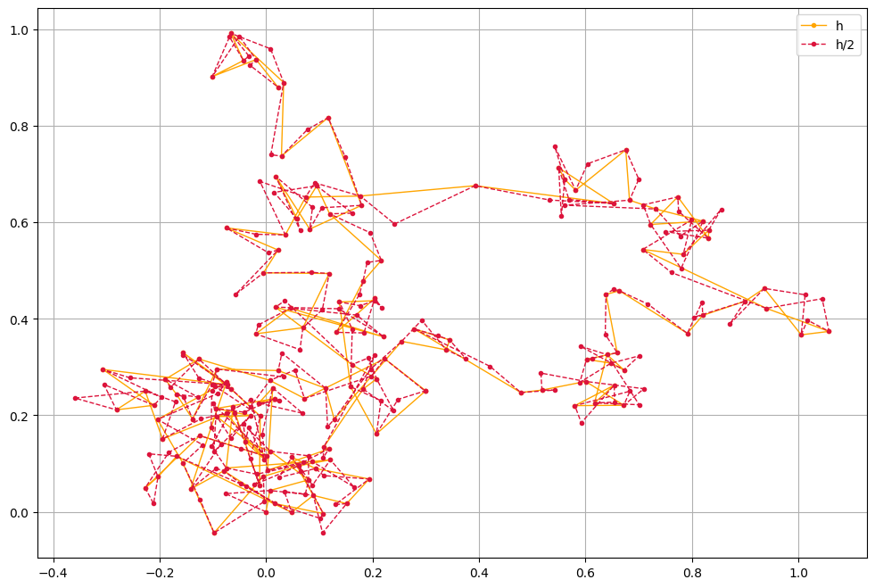

1. Для каждой траектории вычислим:
2. вариации компонент $\left(\sum_{k}{\left|W_{\left(k+1\right)h}^{(1)}-W_{kh}^{(1)}\right|},\sum_{k}{\left|W_{\left(k+1\right)h}^{(2)}-W_{kh}^{(2)}\right|}\right)$

for i in range(0, n):

    for j in range(1, N+1):

      sum_h[0] +=abs(trajectory_h[i][j][0] -  trajectory_h[i][j-1][0])

      sum_h[1] +=abs(trajectory_h[i][j][1] -  trajectory_h[i][j-1][1])

$\left(\sum_{k}{\left|W_{\left(k+1\right)h}^{(1)}-W_{kh}^{(1)}\right|},\sum_{k}{\left|W_{\left(k+1\right)h}^{(2)}-W_{kh}^{(2)}\right|}\right)=$ (883.3189870605808, 883.2678183992446)

* Найдём среднее значение вариации $\left(Var^{(1)}\left(h\right),Var^{(2)}\left(h\right) \right)$ по всем траекториям:

Var_h[0] = sum_h[0]/n

Var_h[1] = sum_h[1]/n

$\left(Var^{(1)}\left(h\right),Var^{(2)}\left(h\right) \right)=$ (8.833189870605807, 8.832678183992446)

1. суммы квадратов приращений компонент $\left(\sum_{k}{{\left|W_{\left(k+1\right)h}^{\left(1\right)}-W_{kh}^{\left(1\right)}\right|}^{2}},{\sum_{k}{\left|W_{\left(k+1\right)h}^{\left(2\right)}-W_{kh}^{\left(2\right)}\right|}}^{2}\right)$

for i in range(0, n):

    for j in range(1, N+1):

      sqSum_h[0] +=abs(trajectory_h[i][j][0] -  trajectory_h[i][j-1][0])** 2

      sqSum_h[1] +=abs(trajectory_h[i][j][1] -  trajectory_h[i][j-1][1])** 2

$\left(\sum_{k}{{\left|W_{\left(k+1\right)h}^{\left(1\right)}-W_{kh}^{\left(1\right)}\right|}^{2}},{\sum_{k}{\left|W_{\left(k+1\right)h}^{\left(2\right)}-W_{kh}^{\left(2\right)}\right|}}^{2}\right)=$ (87.14332678957055, 87.81468442735537)

* Найдём среднее значение этих сумм $\left(SqVar^{(1)}\left(h\right),SqVar^{(2)}\left(h\right) \right)$

SqVar_h[0] = sqSum_h[0]/n

SqVar_h[1] = sqSum_h[1]/n

$\left(SqVar^{(1)}\left(h\right),SqVar^{(2)}\left(h\right) \right)=$ (0.8714332678957055, 0.8781468442735537)

1. Уменьшим значение $h$ в два раза и вычислим $\left(Var^{(1)}\left(\frac{h}{2}\right),Var^{(2)}\left(\frac{h}{2}\right) \right)$ и $\left(SqVar^{(1)}\left(\frac{h}{2}\right),SqVar^{(2)}\left(\frac{h}{2}\right) \right)$.

for i in range(0, n):

    for j in range(1, 2*N+1):

      sum_h2[0] +=abs(trajectory_h2[i][j][0] -  trajectory_h2[i][j-1][0])

      sum_h2[1] +=abs(trajectory_h2[i][j][1] -  trajectory_h2[i][j-1][1])

      sqSum_h2[0] +=abs(trajectory_h2[i][j][0] -  trajectory_h2[i][j-1][0])** 2

      sqSum_h2[1] +=abs(trajectory_h2[i][j][1] -  trajectory_h2[i][j-1][1])** 2

Var_h2 = np.zeros(2);

SqVar_h2 = np.zeros(2);

Var_h2[0] = sum_h2[0]/n

Var_h2[1] = sum_h2[1]/n

SqVar_h2[0] = sqSum_h2[0]/n

SqVar_h2[1] = sqSum_h2[1]/n

$\left(Var^{(1)}\left(\frac{h}{2}\right),Var^{(2)}\left(\frac{h}{2}\right) \right)=$ (12.431052166915595, 12.524596093039133)

$\left(SqVar^{(1)}\left(\frac{h}{2}\right),SqVar^{(2)}\left(\frac{h}{2}\right) \right)=$ (0.8664176908643563, 0.8815478067731155)

* Сравним полученные значения для исходного и уменьшенного шага:

Таблица 1 – сравнение $\left(Var^{(1)}\left(h\right),Var^{(2)}\left(h\right) \right) и \left(Var^{(1)}\left(\frac{h}{2}\right),Var^{(2)}\left(\frac{h}{2}\right) \right)$

|  |  |
| --- | --- |
| $$\left(Var^{(1)}\left(h\right),Var^{(2)}\left(h\right) \right)$$ | $$\left(Var^{(1)}\left(\frac{h}{2}\right),Var^{(2)}\left(\frac{h}{2}\right) \right)$$ |
| (8.833189870605807, 8.832678183992446) | (12.431052166915595, 12.524596093039133) |

Таблица 2 – сравнение $\left(SqVar^{(1)}\left(h\right),SqVar^{(2)}\left(h\right) \right) и \left(SqVar^{(1)}\left(\frac{h}{2}\right),SqVar^{(2)}\left(\frac{h}{2}\right) \right)$

|  |  |
| --- | --- |
| $$\left(SqVar^{(1)}\left(h\right),SqVar^{(2)}\left(h\right) \right)$$ | $$\left(SqVar^{(1)}\left(\frac{h}{2}\right),SqVar^{(2)}\left(\frac{h}{2}\right) \right)$$ |
| (0.8714332678957055, 0.8781468442735537) | (0.8664176908643563, 0.8815478067731155) |

Полученные результаты соответствуют свойствам траекторий скалярного винеровского процесса:

1. Сумма квадратов приращений компонент стремится в средне квадратичном к $σ^{2}T$ (Таблица 2)

|  |  |
| --- | --- |
| 1. Сумма приращений компонент стремится в средне квадратичном к $∞$ (Таблица 1) |  |

$$\begin{matrix}\sum_{k}{\left|W_{\left(k+1\right)h}^{\left(1\right)}-W_{kh}^{\left(1\right)}\right|} \\ \sum_{k}{\left|W_{\left(k+1\right)h}^{\left(2\right)}-W_{kh}^{\left(2\right)}\right|}\end{matrix}\underset{→}{h→0}\left({∞ \atop ∞}\right)$$

1. Вычислим теоретическую вероятность $P\left(\left|{\overline{W}}_{T}\right|≥z\right)$ и сравним ее с эмпирической вероятностью достижения указанного уровня $z$ в момент $T$.

* Эмпирическая вероятность:

amount_z = 0

for i in range(0, n):

    if np.linalg.norm(trajectory_h[i, N, :]) >= z:

        amount_z += 1

amount_z /= n

|  |
| --- |
|  |

* Теоретическая вероятность достижения уровня $z$:

amount_z_T = 1 - sps.chi2(2).cdf((z * z)/(sigma * sigma * T))

|  |  |
| --- | --- |
|  |  |

**Выводы:**

Мы научились моделировать и визуализировать траектории двумерного винеровского процесса интенсивности $σ$ с шагом $h$ и шагом $h/2$. Кроме того, мы вычислили вариации компонент, нашли среднее значение вариации по всем траекториям с шагом *h*, а также вычислили суммы квадратов приращений компонент и их среднее значение. То же самое мы проделали для траекторий с шагом *h/2*. В результате, сравнив полученные значения для траекторий с шагами *h* и *h/2*, получили значения, которые соответствуют двум свойствам траекторий скалярного винеровского процесса: сумма квадратов приращений компонент стремится в средне квадратичном к $σ^{2}T$, а сумма приращений компонент – к бесконечности. Были вычислены теоретическая и эмпирическая вероятность $P\left(\left|{\overline{W}}_{T}\right|≥z\right)$ достижения указанного уровня $z$ в момент $T$. Они оказались близки по своим значениям.